70-летию Великой Победы посвящается
Белокрыс Александр Мефодьевич
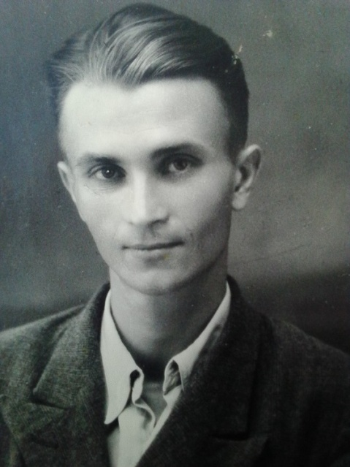
Лейтенант. Родился в 1919 году в станице Суздальской Апшеронского района Краснодарского края. Участвовал в боях с 06.1941 года командиром стрелкового взвода 1173 стрелкового полка 343 стрелковой дивизии. Ранен в 1941 году на Южном фронте. Награжден медалью «За победу над Германией…»

